Робот «Роболов»
Автор: Алексей Хомутов, ученик 4 класса
Владимир Артикуленко, ученик 3 класса
ГБОУ гимназия № 426
Петродворцового района Санкт-Петербурга
Руководитель: Вахрушева Марина Викторовна

Описание модели.
Робот «Роболов» - это рыболов, который ловит рыбку. Пока рыбка не клюёт, рыболов от скуки, считает примеры. Когда рыбка начинает клевать рыболов говорит: «Ой, клюёт рыбка», сматывает леску и вытаскивает рыбку из воды. Радуется и кричит: «Ура!!!». После чего разматывает леску и вновь опускает в воду. Робот «Роболов» – участник соревнований по робототехнике в Санкт-Петербургском городском Дворце творчества юных.
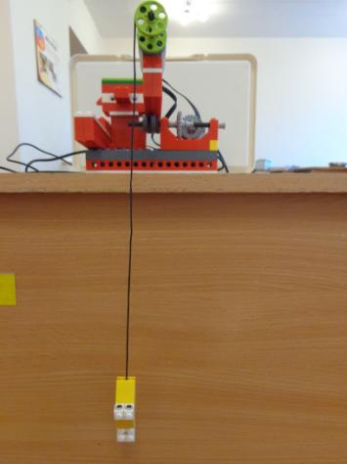

Инструкция по сборке
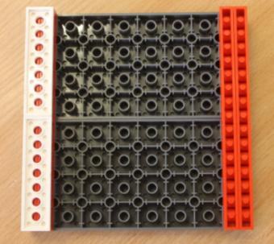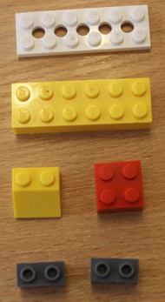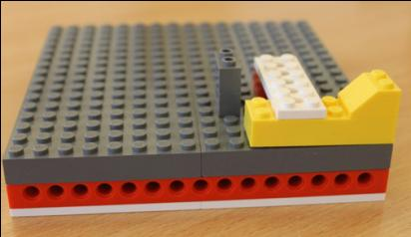
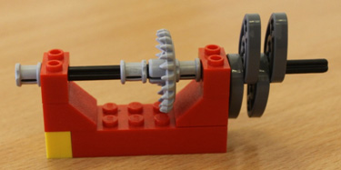
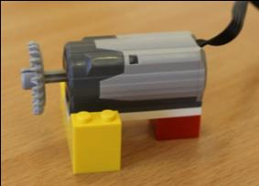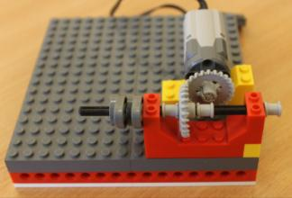
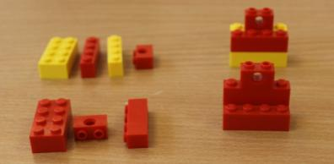
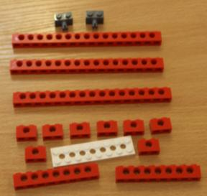  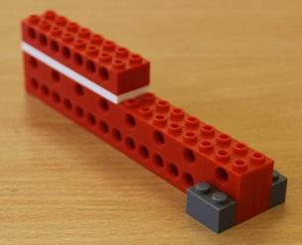 | 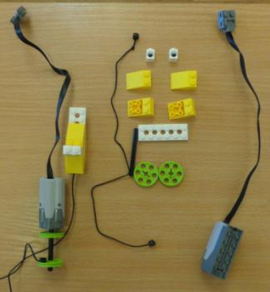  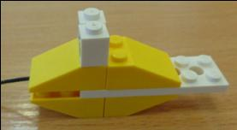
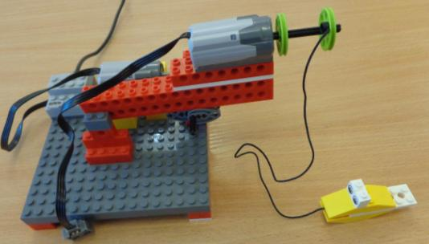
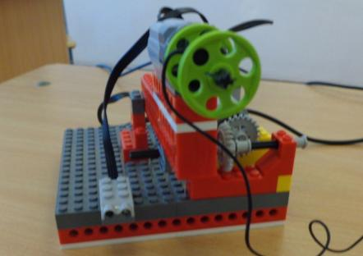
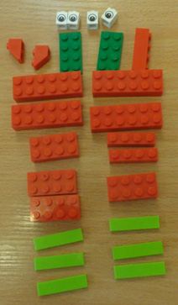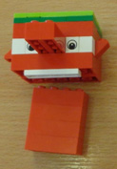

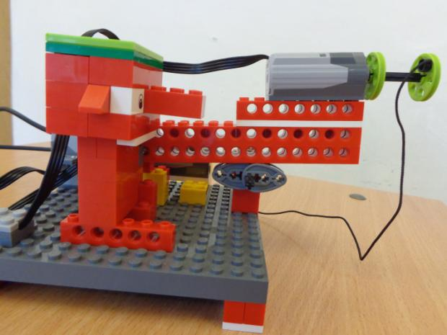
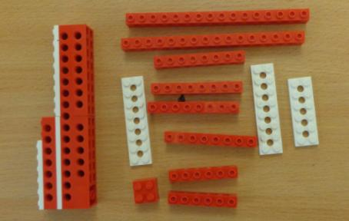
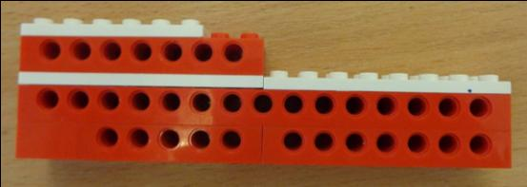
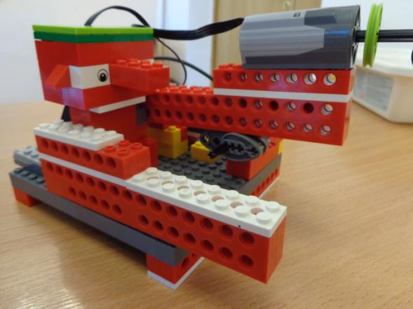

Описание механического устройства модели.
Мотор №2, закреплённый на пластине - основании робота, вращает кулачки. Для вращения кулачков используется коронная передача. При помощи кулачков поднимается и опускается «рука» робота.
Мотор №1, закреплённый на подвижной «руке» робота, вращает ось со шкивами; на одном из шкивов закреплена нитка, которая наматывается во время вращения против часовой стрелки и разматывается во время вращения по часовой стрелке. Датчик движения и два коммутатора закреплены на пластине - основании робота.
Программа для робота «Роболов»
Описание программы
Программа начинает работу при нажатии блока «Начало». Рыболов скучает и считает, ждет, пока клюнет рыбка. На экран выводится фон №3, затем выбирается случайное число, время просмотра которого 2 секунды. Случайное число умножается на 3 и на экран выводится ответ, время просмотра которого 2 секунды. При помощи блока «цикл» действие повторяется 3 раза. После чего происходит очистка экрана.
Рыбка клюёт. Срабатывает датчик движения, на экран выводится фон №8 и надпись «Ой, клюёт рыбка». При помощи сообщения «1» осуществляется переход на другую строку. Далее включается мотор №2 и при мощности со входом на число «5» вращается против часовой стрелки 1 секунду, затем останавливается. При помощи блока «цикл» действия мотора повторяются 2 раза. После чего на экран выводится фон №3, включается звук №6, и происходит очистка экрана.
Рыболов вытаскивает улов. Мотор №1 вращается против часовой стрелки 3 секунды и останавливается. При помощи сообщения «2» осуществляется переход на другую строку. На экран выводится надпись «Ура!!!», одновременно включается звук №1, ранее записанный с помощью микрофона. После чего мотор №1 вращается по часовой стрелке 3 секунды и останавливается, происходит очистка экрана.

